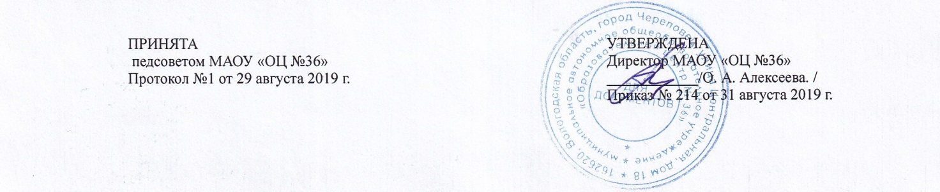

**Правила приёма учащихся (воспитанников)**

**на программы дополнительного образования**

1. **Общие положения.**
   1. Настоящие правила приёма (учащихся) воспитанников на программы дополнительного образования (далее – Правила) муниципального автономного общеобразовательного учреждения «Образовательный центр № 36» (далее – Учреждение) разработаны в соответствии с:

* Конституцией РФ;
* Федеральным законом от 29.12.2012 № 273-ФЗ «Об образовании в Российской Федерации»;
* Законом РФ от 07.02.1992 № 2300-1 «О защите прав потребителей»;
* Порядком организации и осуществления образовательной деятельности по дополнительным общеобразовательным программам, утв.приказом Минобрнауки России от 29.08.2013 №1008;
* Правилами оказания платных образовательных услуг, утв.Постановлением Правительства РФ от 15.08.2013 № 706;
* Уставом учреждения.
  1. Настоящие правила приняты с учётом мнения педагогического совета и совета родителей.

1. **Организация приёма на обучение по дополнительным общеобразовательным программам**
   1. На обучение по дополнительным общеразвивающим программам принимаются учащиеся (воспитанники) Учреждения, а также все желающие по возрастным категориям, предусмотренными соответствующими программами обучения. Количество мест для обучения по дополнительным общеразвивающим программам определяется Учреждением.
   2. В приёме на обучение по дополнительным общеразвивающим программам может быть отказано только при отсутствии свободных мест. В приёме на обучение по дополнительным общеразвивающим программам в области физической культуры и спорта может быть отказано при наличии медицинских противопоказаний у конкретным видам деятельности.
   3. Приём заявлений на обучение по дополнительным общеразвивающим программам осуществляется с 01 сентября по 01 мая.
   4. Информация о направлениях обучения по дополнительным общеразвивающим программам, количестве мест, графике приёма заявлений, правилах приёма на обучение по дополнительным общеразвивающим программам размещается на информационном стенде Учреждения и на официальном сайте Учреждения в сети интернет не позднее, чем за 30 дней до начала приёма заявлений.
   5. Приём на обучение по дополнительным общеобразовательным программам осуществляется по личному заявлению родителя (законного представителя) воспитанника. Форма заявления и образец заполнения формы заявления размещаются на информационном стенде Учреждения и на официальном сайте Учреждения в сети интернет до начала приёма.
   6. Для зачисления на обучение по дополнительным общеразвивающим программам родители (законные представители) воспитанников вместе с заявлением предоставляют оригинал свидетельства о рождении или документ, подтверждающий родство заявителя.
   7. Для зачисления на обучение по дополнительным общеразвивающим программам в области физической культуры и спорта родители (законные представители) учащихся (воспитанников) дополнительно предоставляют справку из медицинского учреждения об отсутствии медицинских противопоказаний к занятию конкретным видом спорта, указанном в заявлении.
   8. Приём заявлений, ознакомление заявителей с правоустанавливающими документами и документами, регламентирующими процесс обучения, регистрации заявлений, зачисление осуществляется в порядке, предусмотренном настоящим Положением для зачисления на обучение дополнительного образования.
   9. Зачисление на обучение по программам дополнительного образования осуществляется приказом руководителя Учреждения. Приказы о приёме на обучение по дополнительным общеразвивающим программам размещаются на информационном стенде Учреждения в день их издания.